BÁO CÁO TIẾN ĐỘ

1. Tóm tắt
Thay đổi benchmark thay vì bài toán FinQA và VinumQA (như bài toán cũ) chỉ suy luận số học (bao gồm tạo công thức toán học) sang bài toán toàn trình trong tài chính với benckmark là T²-RAGBench.
Dữ liệu hiện tại gồm nhiều báo cáo dài, trong đó mỗi báo cáo nhiều bảng nhiều đoạn văn.
Hệ thống thay đổi từ bài toán suy luận số học có sẵn ngữ cảnh tự tìm kiếm ngữ cảnh và suy luận số học.
Tóm tắt công việc hiện tại:
- Đã tiến hành xây dựng hoàn chỉnh cho quá trình RAG để tìm ra ngữ cảnh cho pha suy luận số học: cải tiến các phương pháp hiện tại bằng việc sử dụng Graph-Structured Retrieval (GSR), Constraint-Aware Contrastive Learning (CACL) và Constraint KG xây từ bảng markdown.
- Chủ yếu thực hiện document retrieval và reranking chưa thực hiện suy luận số học sau bước retrieval.
- Định hướng xây dựng một Financial Evidence Graph để hỗ trợ việc truy xuất thông tin và trả lời ở bước reasoning.

Tóm tắt tập dữ liệu
Nhiệm vụ được hỗ trợ
- Trả lời câu hỏi (QA)
- Trả lời câu hỏi dựa trên bảng (TableQA)
- Tạo tăng cường truy xuất (RAG)

2. Mô tả bài toán và benchmark T²-RAGBench
T2-RAGBench là benchmark đánh giá RAG và suy luận số học trên các tài liệu tài chính chứa cả văn bản và bảng.
Bao gồm 23.088 cặp câu hỏi-câu trả lời độc lập với ngữ cảnh và hơn 7300 tài liệu bắt nguồn từ ba bộ dữ liệu được tuyển chọn: FinQA, ConvFinQA và TAT-DQA.
Mỗi trường hợp bao gồm một câu hỏi được xây dựng lại, một câu trả lời đã được xác minh và ngữ cảnh hỗ trợ của nó bao gồm thông tin văn bản và bảng. Cũng có thể sử dụng trực tiếp các tệp pdf, vì tập dữ liệu bao gồm các tệp PDF gốc.
Thành phần | Mô tả trong bài toán toàn trình
Đầu vào | Một truy vấn Q và một corpus tài chính C = {Ci}. Mỗi tài liệu Ci chứa văn bản tường thuật ti, bảng markdown Ti và metadata mi như company, year, sector.
Đầu ra retrieval | Danh sách top-k bằng chứng hoặc ứng viên trung gian, không chỉ ở cấp tài liệu mà lý tưởng là ở cấp section, table và evidence atom.
Đầu ra end-to-end | Đáp án số cuối cùng y, kèm theo bằng chứng được grounding, dấu vết suy luận hoặc chương trình thực thi, và trạng thái kiểm chứng hợp lệ/không hợp lệ.
Yêu cầu toàn trình | Hệ thống phải đúng về công ty, năm, đơn vị, scale, đúng toán hạng và đúng phép toán; đồng thời chịu được trường hợp top-k còn nhiễu.
Đánh giá cần có | MRR/Recall/NDCG cho retrieval; độ chính xác evidence grounding; answer accuracy và execution accuracy cho reasoning; robustness dưới context nhiễu.

2.1. Ý nghĩa của T²-RAGBench đối với đề tài
Nếu chỉ dùng các benchmark như FinQA ở chế độ đã có sẵn ngữ cảnh đúng, mô hình rất dễ cho cảm giác reasoning tốt trong khi thực tế lại thất bại ngay từ bước retrieval. T²-RAGBench ép hệ thống phải đối mặt với hiện tượng đặc trưng của miền tài chính: các báo cáo của cùng một công ty ở nhiều năm có ngôn ngữ rất giống nhau; nhiều bảng có cấu trúc gần nhau; và câu trả lời cuối cùng thường phụ thuộc vào đúng một vài ô số trong rất nhiều distractor nhìn bề ngoài khá hợp lý.
Vì vậy, benchmark này giúp nhìn rõ một sự thật quan trọng: tăng MRR@3 là cần nhưng chưa đủ. Một hệ thống có thể đưa tài liệu đúng vào top-3 nhưng vẫn thất bại nếu reasoning module chọn nhầm hai toán hạng nhiễu còn lại. Đây cũng là lý do vì sao hướng phát triển tiếp theo phải đi từ document retrieval sang evidence grounding và operand grounding.
Bộ dữ liệu | Vai trò trong nghiên cứu | Đặc trưng nổi bật | Cách dùng đề xuất
T²-RAGBench | Benchmark retrieval-first | Không giả định oracle context; phù hợp cho text và table | Benchmark chính cho retrieval và đánh giá end-to-end sau này
FinQA | Chuẩn reasoning số học | Có gold program và bài toán nhiều bước | Dùng huấn luyện executor/planner và đánh giá tính đúng chương trình
ConvFinQA | Mở rộng reasoning | Giữ ngữ cảnh hội thoại và chain dài | Dùng stress-test reasoning dưới truy vấn nhiều lượt
TAT-QA / DocFinQA | Bài toán hybrid table-text | Cần grounding đồng thời bảng và văn bản | Dùng đánh giá grounding và robustness đa nguồn

3. Hiện trạng triển khai
Hiện tại đã triển khai được:
- Xây dựng KG từ bảng markdown tham chiếu với các template là chuẩn mực báo cáo tài chính IFRS hoặc GAAP.
- Tận dụng KG áp dụng với retrieve thông thường đạt kết quả cao sau khi rerank
- Huấn luyện học tăng cường dần sử dụng CHAP (Constraint-Aware Hard Negative Generation) hỗ trợ cho việc nhận diện chính xác mối quan hệ trong bảng.

4. Retrieval hiện tại dựa trên contribution1.pdf và mã nguồn
Phần retrieval ban đầu là dense retrieval thuần text chưa đủ cho tài liệu tài chính, vì nó bỏ qua cả metadata thực thể lẫn cấu trúc số học nội tại của bảng.
Đề xuất GSR khắc phục điểm đó bằng cách đưa thêm hai lớp tín hiệu vào giai đoạn reranking: tín hiệu graph và tín hiệu constraint.
Ở mức luồng xử lý, query và tài liệu trước hết được mã hóa để lấy tín hiệu ngôn ngữ. Song song, metadata được tách thành một tín hiệu entity riêng. Với mỗi ứng viên tài liệu, hệ thống trích bảng markdown, dựng Constraint KG, chạy Edge-aware GAT để thu graph embedding và tính Constraint Score để phản ánh mức nhất quán kế toán. Ba tín hiệu sau đó được hợp nhất trong Joint Scorer để tái xếp hạng ứng viên.
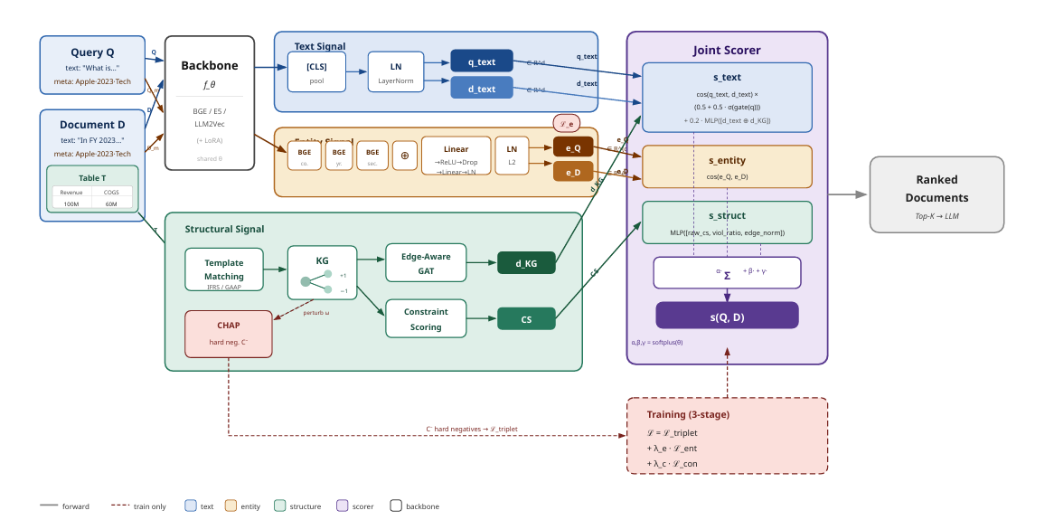
Hình 1. kiến trúc tổng quát GSR-CACL, cho thấy rõ ba nhánh tín hiệu text, entity và structure cùng đi vào Joint Scorer.
s(Q, C) = α · s_text(Q, C) + β · s_ent(Q, C) + γ · CS(G_D)
Tín hiệu | Vai trò | Hiện trạng
Text signal | Đo tương đồng ngữ nghĩa giữa truy vấn và tài liệu | Text encoder và cosine similarity
Entity signal | Phân biệt đúng công ty, đúng năm, đúng ngành | compute_entity_score và forward_entity trong
Structure signal | Bổ sung tri thức kế toán và tính nhất quán bảng | KG builder, gat_layer.py và constraint_score.py

4.1. Constraint KG: biểu diễn bảng tài chính thành đồ thị có hướng
Constraint KG hiện tại được xây từ bảng markdown qua ba bước:
- bảng được parse thành hàng, cột và ô số
- header được chuẩn hóa theo template IFRS/GAAP;
- cuối cùng hệ thống sinh các accounting edges nếu phát hiện được đẳng thức tài chính, hoặc fallback sang positional edges nếu độ tin cậy match chưa đủ cao.
Vai trò của KG trong giai đoạn này là biến bảng từ một chuỗi markdown phẳng thành một cấu trúc có nghĩa. Khi mỗi ô trở thành node, còn quan hệ cộng, trừ hoặc quan hệ vị trí trở thành cạnh có hướng, mô hình có thêm khả năng phân biệt các bảng bề mặt rất giống nhau nhưng thực chất khác logic kế toán. Đây chính là điểm KG tạo ra giá trị rõ nhất cho retrieval.
Tuy nhiên, hiện tại KG chủ yếu là retrieval graph. Nó hữu ích để tái xếp hạng ứng viên tài liệu, nhưng chưa phải là evidence graph giàu ngữ nghĩa đủ để biểu diễn trọn vẹn quan hệ giữa table, text, footnote, đơn vị và provenance.
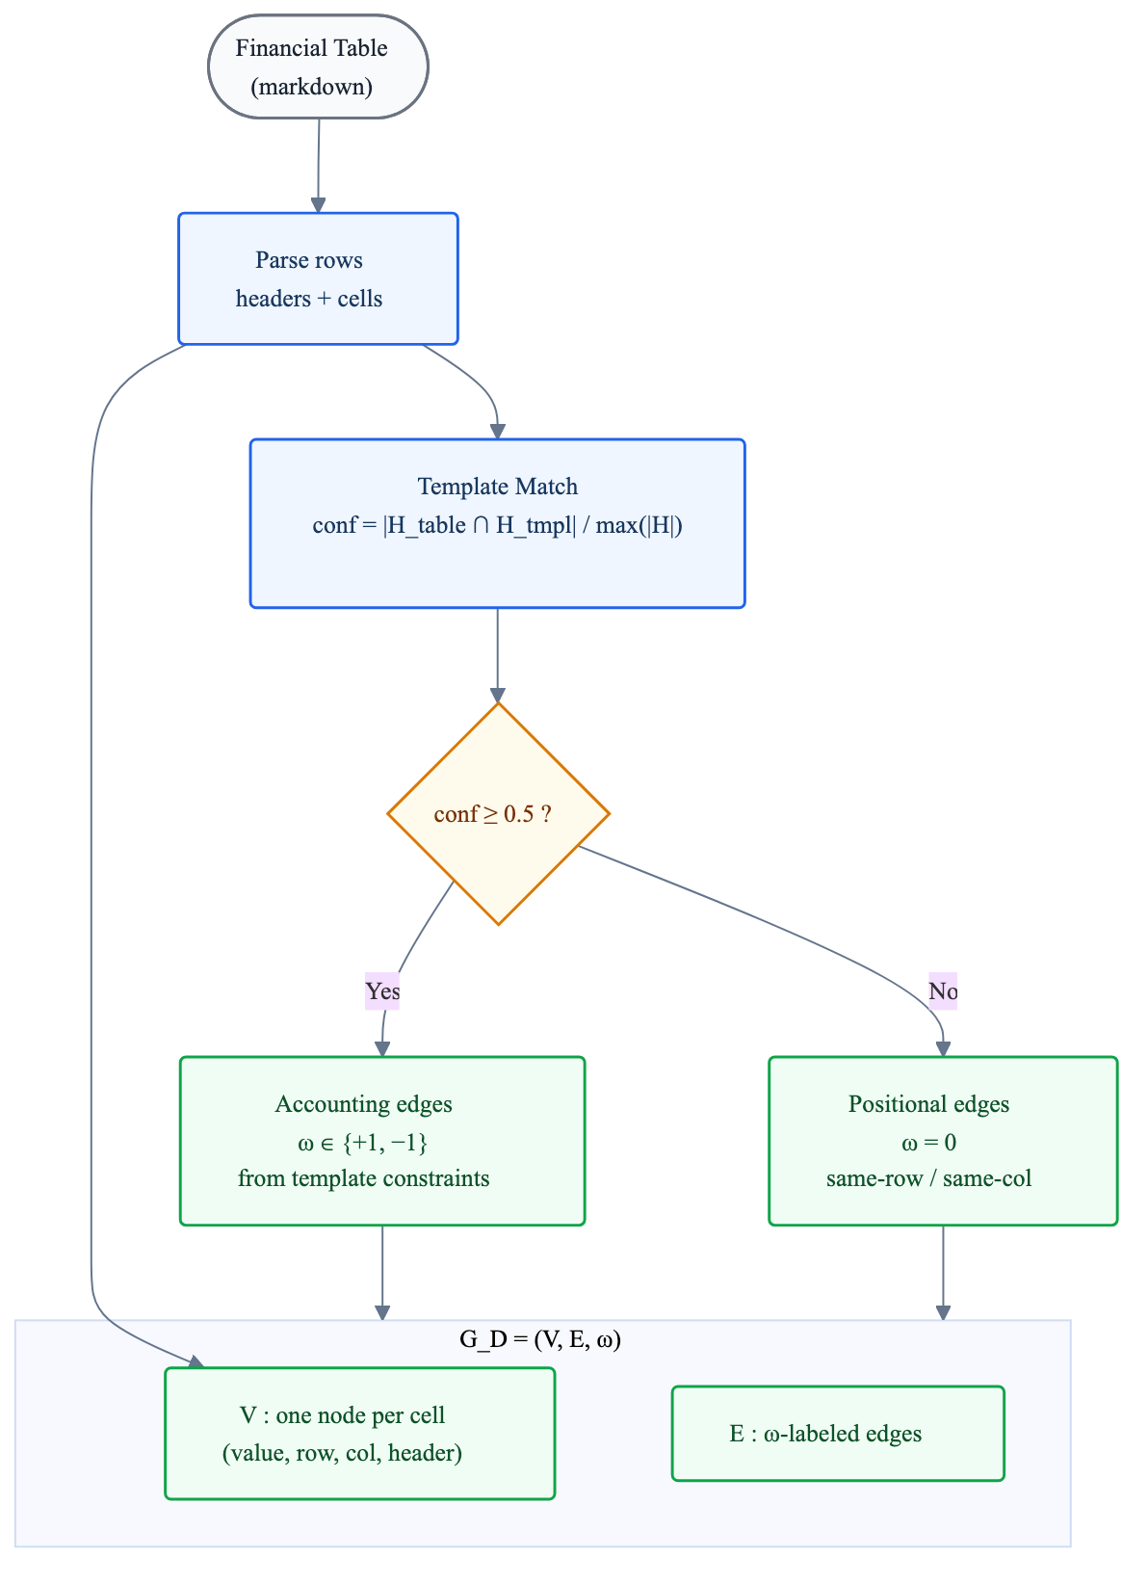
Hình 2. quy trình Parse → Template Matching → Constraint Edge Construction để tạo Constraint KG từ bảng markdown.
conf(H, τ) = |{h ∈ H | normalize(h) ∈ H_τ}| / max(|H|, |H_τ|)

4.2. Edge-aware GAT: cách KG tạo ra graph embedding
Sau khi có Constraint KG, hệ thống dùng một GAT layer có nhận biết cạnh để lan truyền thông tin trên đồ thị. Điểm khác của mô-đun này so với GAT thông thường là trọng số cạnh omega không chỉ tồn tại như nhãn bổ trợ, mà đi trực tiếp vào cả attention bias lẫn message passing. Điều đó giúp mô hình phân biệt được cạnh cộng, cạnh trừ và cạnh vị trí.
Trong code hiện tại, gat_layer.py hiện thực hóa đúng tinh thần đó: edge_weight trước hết được chiếu qua edge_proj để sinh edge_bias cho attention; sau đó lại tiếp tục nhân vào message khi node nguồn truyền thông tin sang node đích. Vì vậy, embedding cuối cùng của đồ thị mang theo dấu vết của cấu trúc tài chính, thay vì chỉ là tổng hợp thuần văn bản.
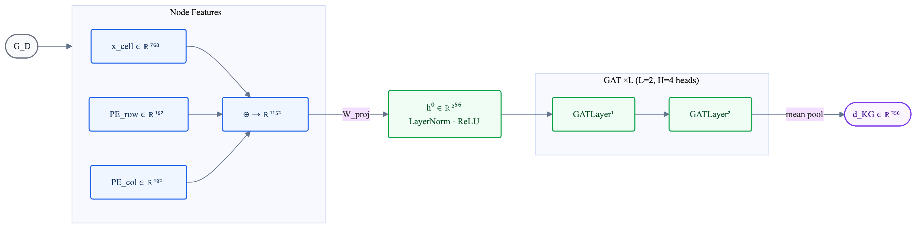
Hình 3. tổng quan khối GAT Encoder dùng để biến node features thành graph embedding.
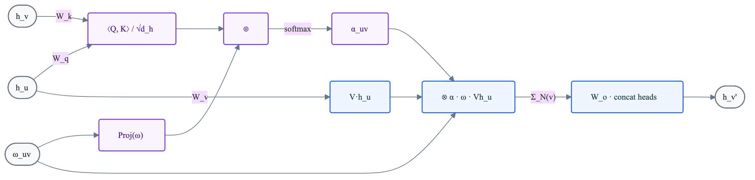
Hình 4. cơ chế edge-aware attention, trong đó omega được chiếu thành một bias phụ thêm vào attention score.
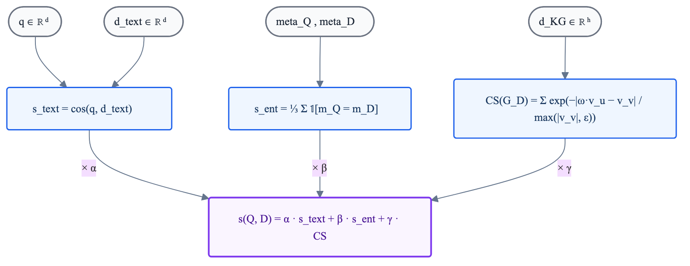
Hình 5. sau nhiều lớp GAT, các biểu diễn node được pooling thành vector đồ thị cấp tài liệu.

4.3. CACL và CHAP: phần huấn luyện
Ý tưởng cơ bản của CACL là không để retriever học từ những negative quá dễ, mà bắt nó phân biệt với các negative nhìn rất giống bản gốc nhưng bị phá đúng một ràng buộc quan trọng. CHAP là cơ chế tạo ra các negative như vậy.
Trong chap.py, ba kiểu negative đã được hiện thực hóa tương đối rõ:
- CHAP-A sửa một ô dữ liệu để phá đẳng thức cộng;
- CHAP-S làm sai scale của giá trị;
- CHAP-E hoán đổi company hoặc year trong metadata.
CACL cũng không chỉ dừng ở negative sampler. đã thể hiện rõ một lịch huấn luyện ba giai đoạn: Identity Pretraining để dạy mô hình phân biệt metadata, Structural Pretraining để hiệu chỉnh thành phần graph/constraint, và Joint CACL để tối ưu toàn hệ với CHAP negatives.
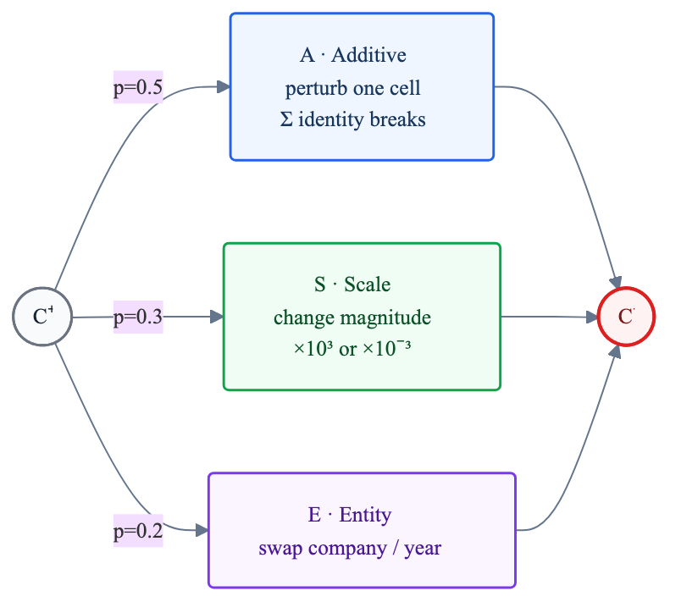
Hình 7. CHAP sinh hard negatives theo ba kiểu A, S, E; mỗi kiểu chỉ phá vỡ đúng một bất biến tài chính hoặc metadata.
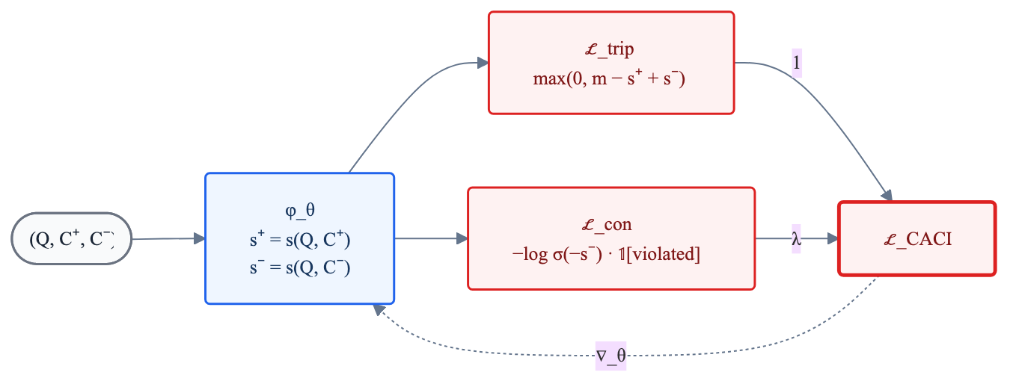
Hình 8. Figure 8 trong contribution1.pdf: hàm mục tiêu CACL kết hợp triplet loss với penalty cho vi phạm ràng buộc.
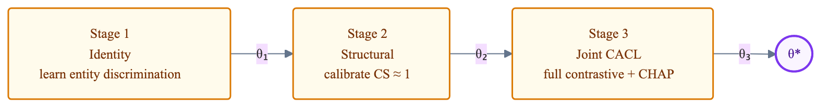
Hình 9. Figure 9 trong contribution1.pdf: lịch huấn luyện ba giai đoạn Identity → Structural → Joint CACL.
L_CACL = L_triplet + λ · L_constraint
Giai đoạn | Mục tiêu | Đã thể hiện ở đâu | Đánh giá tiến độ
Stage 1: Identity | Học phân biệt company, year, sector | train.py; joint_scorer.py; compute_entity_score | Có nền tảng tốt nhưng metadata còn khai thác hẹp
Stage 2: Structural | Calibrate graph encoder và constraint signal | gat_layer.py; constraint_score.py | Đã có cơ chế rõ ở mức prototype
Stage 3: Joint CACL | Tối ưu toàn hệ với CHAP negatives | negative_sampler/chap.py; trainer.py | Đã có khung train, chưa chứng minh end-to-end trên reasoning

5. Thực nghiệm và Kết quả
Baselines: Để đánh giá khách quan, thiết lập so sánh GSR với nhiều phân khúc phương pháp: Các hệ thống truy xuất trực tiếp tiêu chuẩn (Base-RAG/DPR [6], Hybrid BM25), các phương pháp phức tạp sử dụng LLM tham gia tiền xử lý (như HyDE, Summarization), và các hệ thống đặc chế hỗ trợ nhận biết bảng (THoRR [4], ConFIT [5]).
Bộ Text encoder cốt lõi được sử dụng chung là mô hình BAAI/bge-large-en-v1.5.
Chỉ số đánh giá (Metrics): Khả năng truy xuất được đo lường khắt khe bằng các chỉ số MRR@3, Recall@3, và NDCG@3.
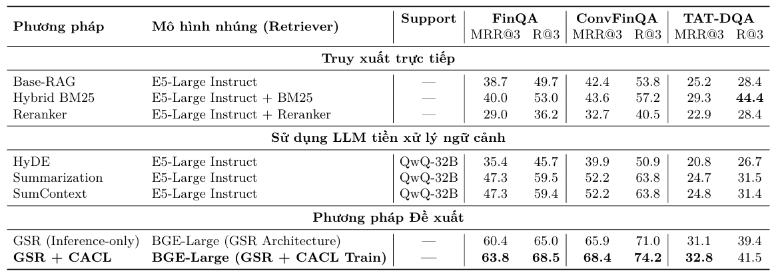
Main Results: Đánh giá năng lực tổng thể của pha Truy xuất. Phương pháp GSR+CACL cho thấy sức mạnh vượt trội, đánh bại hoàn toàn các baselines kể cả những phương pháp nặng nề yêu cầu mô hình LLM 32B để tiền xử lý.

6. Định hướng: Financial Evidence Graph dùng chung cho retrieval và reasoning
Xây dựng một Financial Evidence Graph có kiểu, dùng chung cho cả retrieval và reasoning. Trong kiến trúc này, KG không còn là một mảnh phụ trợ đặt cạnh retriever, mà trở thành lớp biểu diễn trung tâm của toàn bộ pipeline. Mỗi câu hỏi trước hết đi qua query parser để rút ra company, period, metric và kiểu phép toán; sau đó hệ thống truy xuất phân cấp để tạo local evidence graph quanh câu hỏi; cuối cùng planner, executor và verifier đều làm việc trên lớp graph này.
Sử dụng metadata chuyển thành ontology truy xuất. Thay vì chỉ có company, year, sector, evidence atom cần được gắn rõ statement type, quarter, đơn vị, scale, currency, row path, column path và nguồn gốc từ document nào có thể tham gia pre-filtering, chunk embedding, hard-negative mining, grounding và verifier.
Ở phía reasoning, local evidence graph cần hỗ trợ ba chức năng rõ ràng:
- Thứ nhất là chọn đúng toán hạng từ top-k còn nhiễu.
- Thứ hai là sinh một chương trình ngắn dạng DSL hoặc Python để thực thi phép tính.
- Thứ ba là kiểm tra ngược kết quả bằng cách xác minh company, year, đơn vị, scale, đồng thời kiểm tra xem chương trình vừa chạy có thực sự grounded trên các node bằng chứng hay không.

